大连盈帆建设工程有限公司
2023届校园招聘
一、关于我们
大连盈帆建设工程有限公司，成立于2010年3月18日，是以房屋建筑、PC构件生产、大型设备租赁、精装于一体的大型综合企业。多年来始终坚持以“精雕细琢”服务社会为己任，作为万科A级战略合作商，同时与华润、金地、龙湖、旭辉、亿达等多个大型房地产开发商合作，筑建大型住宅小区、商业综合体等。
公司创办于大连，目前以陕西为发展中心，辐射甘肃、新疆、青海等西北地区。业务范围除大型土建项目外，涉及PC、设备租赁、物资贸易等，将盈帆制造进一步做强、做大。
‘盈’科而后进，‘帆’开入四海。公司秉承“深雕细琢，从心开始”的匠心精神 ，以“诚信务实、追求卓越、恪尽职守、协同奉献”的企业精神，与各界朋友合作共赢，共同“建筑美好生活”。

二、加入我们
方向 | 需求人数 | 专业要求
土建项目 | 24人 | 土木工程、安全工程、工程管理、建筑工程、测量工程等相关专业
精装修项目 | 5人 | 室内设计、环境艺术设计等相关专业

三、工作地点
辽宁大连、陕西西安、陕西渭南、甘肃兰州、新疆乌鲁木齐
- 福利待遇
行业内具有竞争力和成长性的薪酬体系
五险一金+项目险
包吃包住，减轻生活成本，助你开启新生活
完善的培养体系，专属带教师父，初入职场不迷茫
- 人才培养与发展
（一）培养模式：师带徒，可安排轮岗
（二）培养形式：理论学习与实践操作
（三）培训方式：
1.入职培训，助推角色转变：开办大学生职前培训，通过多样化的方式帮助新员工快速实现角色转变，使其更好地融入公司，同时为自己在公司的职业生涯做好准备
2.岗位培训，历练岗位技能：除了解现场工作现状及一线工作技能，分岗位进行专业课程培训，理论与实践相结合
3.导师带徒，促进业务提升：公司针对新入职员工都会配备一名工作经验丰富的导师，在理论和实践方面对新员工进行指导，帮助新员工快速成长
- 岗位晋升
半年进入状态 一线施工员/技术员
三年 栋号长/成熟技术员
五年 项目经理/成熟技术负责人
八年 区域负责人
十年 公司副总/运营总/技术总工
- 招聘流程
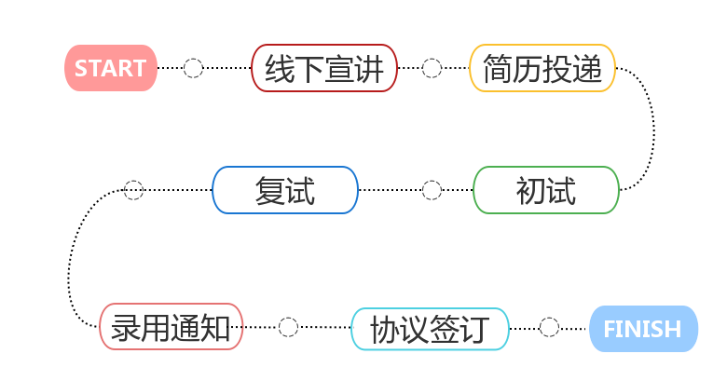

- 简历投递渠道
联系方式：高先生18624357808（同微信）
邢女士18624357807（同微信）
简历投递邮箱：gaofei@infcg.com
大连公司地址：辽宁省大连市甘井子区大连门广场1号
西安公司地址：陕西省西安市高新区科技四路万科金域国际A座17楼

